**Cảm biến Ánh Sáng**

**Mục đích:** theo dõi thông tin về ánh sáng cho cây trồng. 2 giá trị cần quan tâm đến là cường độ ánh sáng và quang kỳ

+ Cường độ ánh sáng: là năng lượng bức xạ chiếu xuống trên một đơn vị diện tích đất vuông góc với tia tới trong một đơn vị thời gian. Dựa vào đặc tính và nghiên cứu ảnh hưởng của cường độ ánh sáng đến cây trồng mà có thể phân ra thành 3 nhóm: Cây ưa bóng râm: phong lan, ca cao, cà phê. Cây ưa sáng: lúa, bắp, thuốc lá, khoai, rau dền, cỏ tranh. Cây trung gian: cây đậu nành.

+ Quang kỳ là thời gian có ánh sáng chiếu trên cây trồng tính từ khi mặt trời mọc đến khi mặt trời lặn đơn vị tính bằng số giờ trong ngày. Quang kỳ có ảnh hưởng quan trọng đến giai đoạn cây chuyển trạng thái từ tăng trưởng sang sinh sản hay còn gọi là giai đoạn ra hoa. Tuỳ theo quang kỳ dài ngắn cây trồng được chia ra thành 3 nhóm sau: Cây quang kỳ dài (cây ngày dài) chỉ ra hoa lúc ngày dài hơn 12 giờ; cây trung gian (không có quang kỳ) là nhóm cây có thể ra hoa bất cứ lúc nào; cây quang kỳ ngắn (hay cây ngày ngắn): cây ra hoa lúc ngày ngắn hơn 12 giờ/ngày.

Có 2 loại cảm biến cần nghiên cứu:

1. **Cảm biến ánh sáng dùng quang trở (photoresistor): LM393**

Nguyên lý hoạt động:

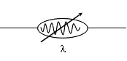 Quang trở là điện trở có trị số càng giảm khi được chiếu sáng càng mạnh. Điện trở tối (khi không được chiếu sáng - ở trong bóng tối) thường trên 1M, trị số này giảm rất nhỏ có thể dưới 100 khi được chiếu sáng mạnh. Nguyên lý làm việc của quang điện trở là khi ánh sáng chiếu vào chất bán dẫn (có thể là Cadmium sulfide – CdS, Cadmium selenide – CdSe) làm phát sinh các điện tử tự do, tức sự dẫn điện tăng lên và làm giảm điện trở của chất bán dẫn. Các đặc tính điện và độ nhạy của quang điện trở dĩ nhiên tùy thuộc vào vật liệu dùng trong chế tạo.

Cảm biến dùng IC LM393 tạo cầu chia áp để so sánh, phân chia điện áp bằng 2 vi mạch Op-Amps trong IC dựa trên sự thay đổi của quang trở so với một giá trị điện trở được thiết lập từ trước.

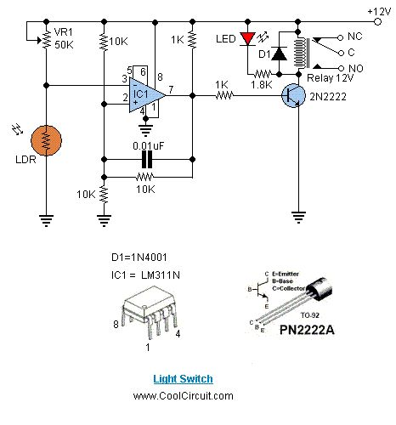

Cách thức hoạt động:

Sử dụng quang trở để cảm biến cường độ ánh sáng, xuất tín hiệu ra cả 2 dạng là digital (biến trở chỉnh mức và đèn báo LED) và analog

Có 2 loại 1 loại (3 chân) chỉ xuất được digital, 1 loại (4 chân) xuất được cả 2.

Giá trị analog là giá trị hiệu điện thế của cảm biến, giá trị này được số hóa thành 1 số nguyên có giá trị từ 0-1023. Từ giá trị này cần có công thức hay thuật toán tính sang cường độ ánh sáng và quang kỳ.

LM393 datasheet: <http://www.ti.com/lit/ds/symlink/lm393-n.pdf>

1. **Cảm biến cường độ ánh sang dùng Quang diod: BH1750 FVI**

Nguyên lý hoạt động:

A photodiode is a semiconductor device that converts light into current. The current is generated when photons are absorbed in the photodiode. A small amount of current is also produced when no light is present. Photodiodes may contain optical filters, built-in lenses, and may have large or small surface areas.

Quang diode khi nhận được ánh sáng sẽ chuyển thành dòng, mạch Op-Arm sẽ chuyển dòng nhận được thành điện áp. ADC nội sẽ chuyển điện áp thành dữ liệu số 16bit cho Logic + I2C interface xử lý tính toán cường độ ánh sáng.

Một giao tiếp I2C gồm có 2 dây: Serial Data (SDA) và Serial Clock (SCL). SDA là đường truyền dữ liệu 2 hướng, còn SCL là đường truyền xung đồng hồ để đồng bộ và chỉ theo một hướng.

Dữ liệu được truyền trên bus I2C theo từng bit, bit dữ liệu được truyền đi tại mỗi sườn lên của xung clock trên SCKL , Quá trình thay đổi bit dữ liệu xảy ra khi SCL ở mức thấp.

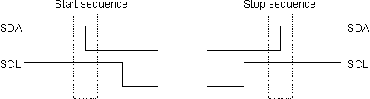

Start = HIGH to LOW on SDA when SCL is HIGH

Stop = LOW TO HIGH on SDA when SCL is HIGH

Other when SCL low => Data!

Mỗi byte dữ liệu được truyền có độ dài là 8 bits. Số lượng byte có thể truyền trong một lần là không hạn chế. Mỗi byte được truyền sẽ chờ tín hiệu phản hồi là một bit ACK để báo hiệu đã nhận dữ liệu. => Mỗi lần I2C sẽ truyền 8bit và nhận 1bit.

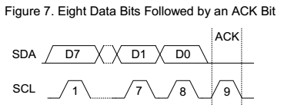

Bit có trọng số cao nhất (MSB) sẽ được truyền đi đầu tiên, các bít sẽ được truyền đi lần lượt. Sau 8 xung clock trên dây SCL, 8 bit dữ liệu đã được truyền đi. Lúc này thiết bị nhận, sau khi đã nhận đủ 8 bít dữ liệu sẽ kéo SDA xuống mức thấp tạo một xung ACK ứng với xung clock thứ 9 trên dây SDA để báo hiệu đã nhận đủ 8 bit. Thiết bị truyền khi nhận được bit ACK sẽ tiếp tục thực hiện quá trình truyền hoặc kết thúc.

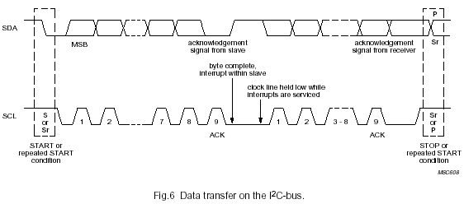

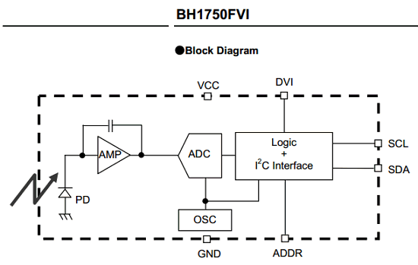

Thư viện:

<https://github.com/claws/BH1750>

<https://github.com/Genotronex/BH1750FVI_Master/tree/master/BH1750FVI>